CMCMech这是申请人主页，申请人需要输入mac地址、手机号、邮箱、以及下载申请模板和上传（注意填写时候是有规范的，可以按照网站上方提示正确输入信息）
1.申请长期激活
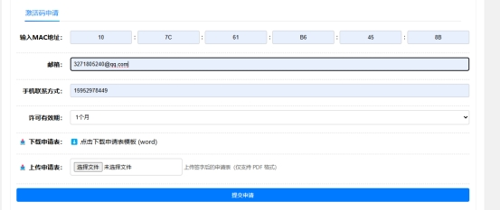
按照上图输入信息，点击提交申请，跳转下图
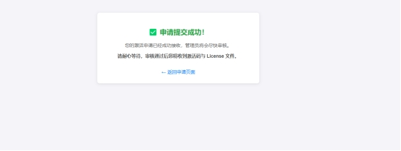
这里点击返回申请界面可返回
2.申请短期激活

跟长期申请一致也需要输入mac地址、手机号、邮箱信息，点击生成或生成license文件。
短期激活的许可有效期只有一个月，如需申请长期需要在上面长期申请区域填写信息
（1）这里点击生成可以在下方激活码输出框显示激活码，打开软件输入激活码即可激活
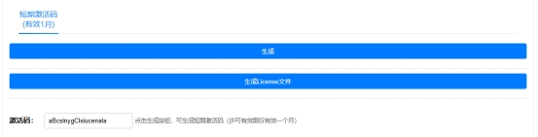
（2）这里点击生成可以生成为期一个月的license文件，下载之后放到bin/bind或者exe同级目录下即可
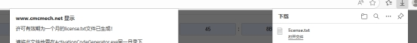
2.管理员界面的操作流程
第一步：打开网站主页点击上方标题个人主页
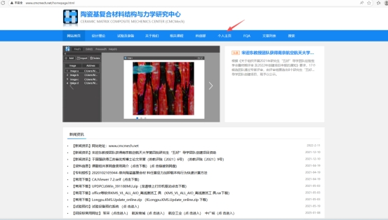
第二步：登录管理员账号
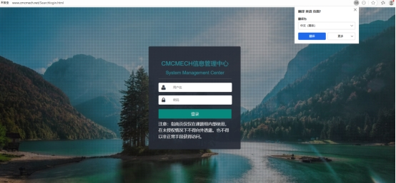
第三步：点击上方标题激活申请管理
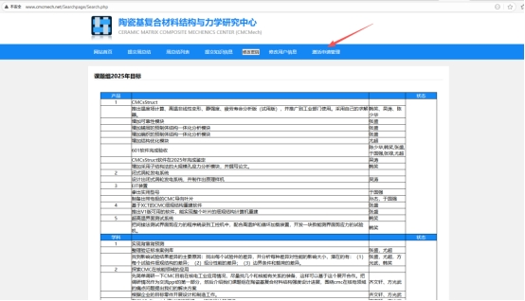
以下是管理员界面
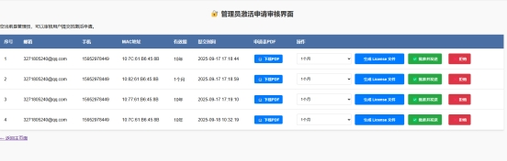
点击下载PDF，可以网页查看上传的申请表信息
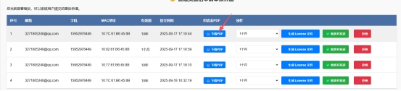

1.管理员端同意发送激活流程如下：
第一步，管理员为申请人选择许可有效期
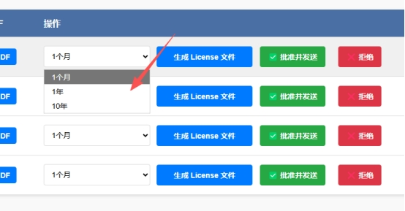
点击生成license文件按钮可以在网页生成license文件提供管理员下载手动发送，或者选择自动发送。
这里点击批准并发送是自动发送lic和内容告知通过批准。点击之后会弹窗提示是否将使用选择的有效期（xx时间）生成许可。
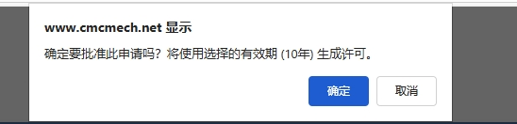 点击确定弹窗如下
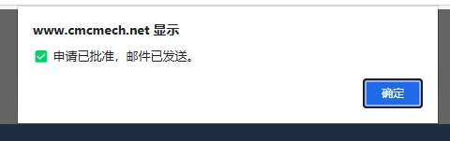
确定之后，就发送完成了。用户收到lic之后放在bin/bind或者exe同目录下即可有效。
以下就是收到的邮箱信息：
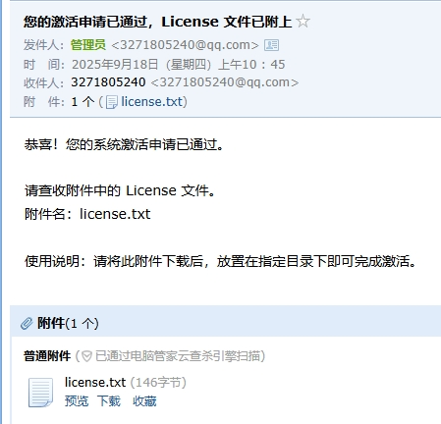
2.管理员端拒绝发送的操作流程：
点击拒绝按钮
会弹窗提示是否拒绝
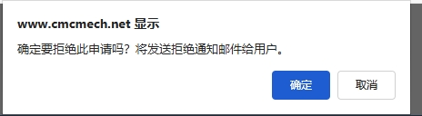
点击确定即可结束。
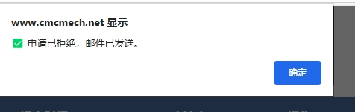
以下就是用户收到的拒绝邮件内容
